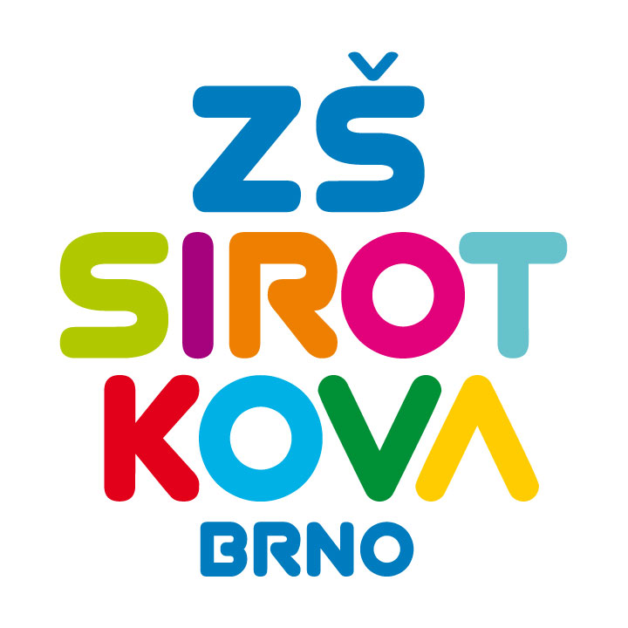
Základní škola Brno, Sirotkova 36, příspěvková organizace
Sirotkova 371/36, 616 00 Brno www.zssirotkova.cz
ID datové schránky: mpi3naw IČO: 621 56 781
e-mail: zssir@zssirotkova.cz tel./fax.: 541 211 944

Č. j.: ZSSIR/963/2021 V Brně dne 10. 8. 2022

Qtherm, spol. s r.o.
Brněnská 346, 664 42 Modřice
IČO: 18827489

Objednávka
Objednáváme u Vás instalatérské a topenářské práce:
- výměna toalet 27 ks vč. likvidace starých toalet
- výměna splachovadel pisoárů
- pročištění odpadů
- kontrola a odvzdušnění top. těles
- výměna ventilů
- oprava netěsnosti toalet, odmontování a převrtání
Cena celkem: 195.500,- Kč bez DPH
Objednávající není plátcem DPH. Objednávka bude zveřejněna v registru smluv.

Mgr. Dan Jedlička
ředitel školy

Vyjádření dodavatele:
Objednávku přijímáme 10. 8. 2022 a souhlasíme s uveřejněním v registru smluv.

Bohumír Konečný jednatel

